**БАЗА ДАННЫХ**

На рисунке 1 представлена схема базы данных, с зависимостями

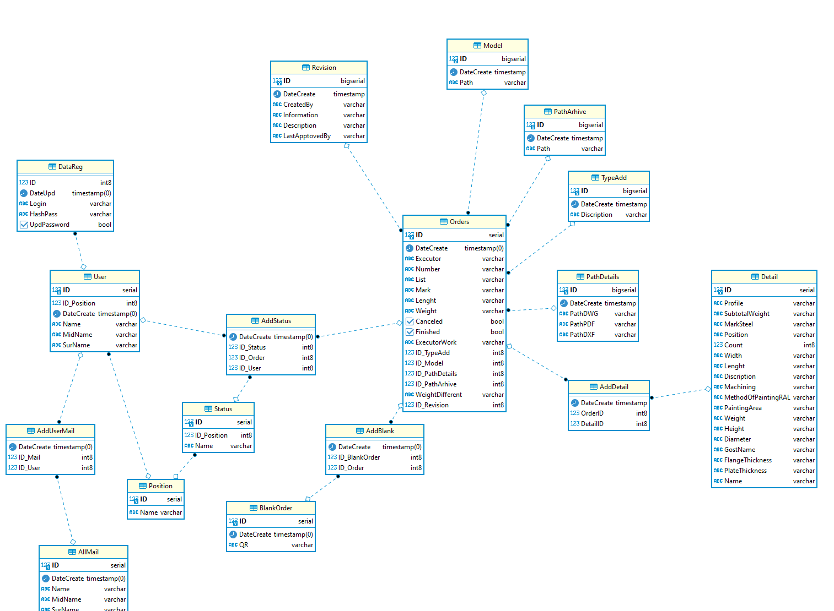

Рисунок 1 – Схема БД

На рисунке 2 представлены поля со свойствами сущности «Orders»

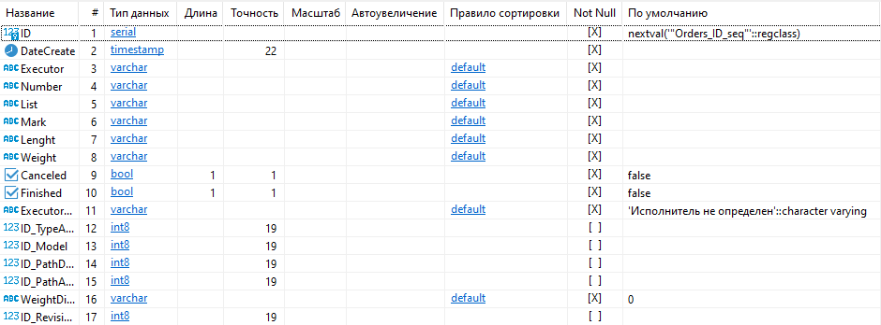

Рисунок 2 – Свойства сущности «Orders»

На рисунке 3 представлены внешние ключи сущности «Orders»

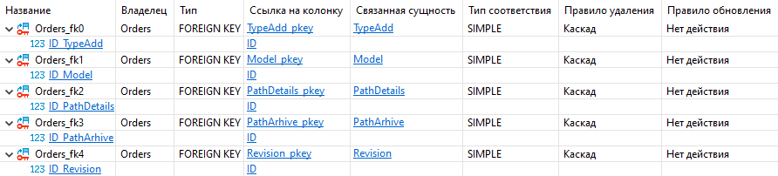

Рисунок 3 – Внешние ключи сущности «Orders»

На рисунке 4 представлены ограничения сущности «Orders»



Рисунок 4 – Ограничения сущности «Orders»

На рисунке 5 представлены поля со свойствами сущности «Revision»

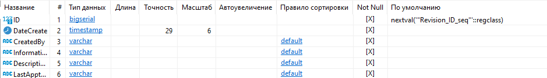

Рисунок 5 – Свойства сущности «Revision»

На рисунке 6 представлены ограничения сущности «Revision»



Рисунок 6 – Ограничения сущности «Revision»

На рисунке 7 представлены поля со свойствами сущности «Model»



Рисунок 7 – Свойства сущности «Model»

На рисунке 8 представлены ограничения сущности «Model»



Рисунок 8 – Ограничения сущности «Model»

На рисунке 9 представлены поля со свойствами сущности «PathArhive»



Рисунок 9 – Свойства сущности «PathArhive»

На рисунке 10 представлены ограничения сущности «PathArhive»

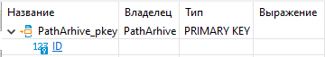

Рисунок 10 – Ограничения сущности «PathArhive»

На рисунке 11 представлены поля со свойствами сущности «TypeAdd»



Рисунок 11 – Свойства сущности «TypeAdd»

На рисунке 12 представлены ограничения сущности «TypeAdd»



Рисунок 12 – Ограничения сущности «TypeAdd»

На рисунке 13 представлены поля со свойствами сущности «PathDetails»

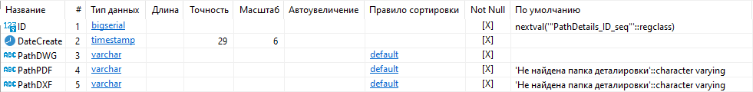

Рисунок 13 – Свойства сущности «PathDetails»

На рисунке 14 представлены ограничения сущности «PathDetails»



Рисунок 14 – Ограничения сущности «PathDetails»

На рисунке 15 представлены поля со свойствами сущности «AddDetail»

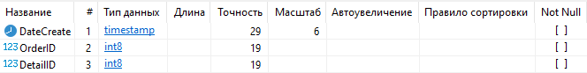

Рисунок 15 – Свойства сущности «AddDetail»

На рисунке 16 представлены внешние ключи сущности «AddDetail»

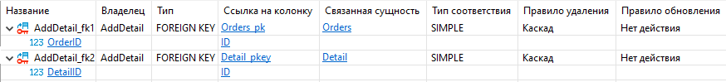

Рисунок 16 – Внешние ключи сущности «AddDetail»

На рисунке 17 представлены поля со свойствами сущности «Detail»

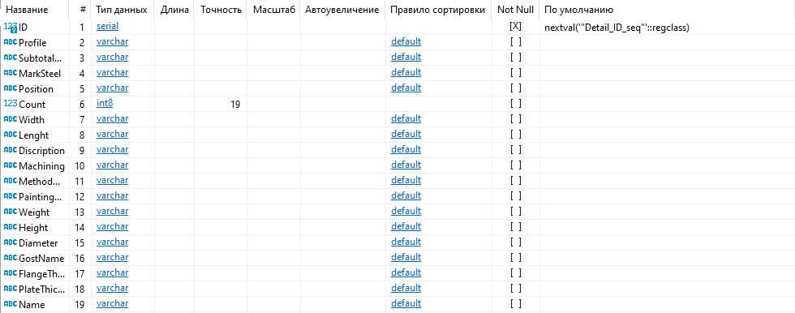

Рисунок 17 – Свойства сущности «Detail»

На рисунке 18 представлены ограничения сущности «Detail»



Рисунок 18 – Ограничения сущности «Detail»

На рисунке 19 представлены поля со свойствами сущности «AddBlank»



Рисунок 19 – Свойства сущности «AddBlank»

На рисунке 20 представлены внешние ключи сущности «AddBlank»

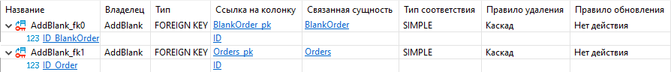

Рисунок 20 – Внешние ключи сущности «AddBlank»

На рисунке 21 представлены поля со свойствами сущности «BlankOrder»



Рисунок 21 – Свойства сущности «BlankOrder»

На рисунке 22 представлены ограничения сущности «BlankOrder»



Рисунок 22 – Ограничения сущности «BlankOrder»

На рисунке 23 представлены поля со свойствами сущности «AddStatus»

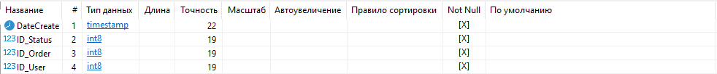

Рисунок 23 – Свойства сущности «AddStatus»

На рисунке 24 представлены внешние ключи сущности «AddStatus»

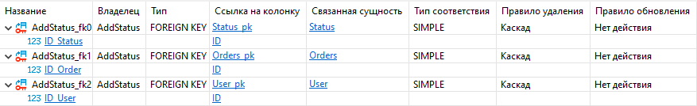

Рисунок 24 – Внешние ключи сущности «AddStatus»

На рисунке 25 представлены поля со свойствами сущности «Status»



Рисунок 25 – Свойства сущности «Status»

На рисунке 26 представлены внешние ключи сущности «Status»



Рисунок 26 – Внешние ключи сущности «Status»

На рисунке 27 представлены ограничения сущности «Status»



Рисунок 27 – Ограничения сущности «Status»

На рисунке 28 представлены поля со свойствами сущности «Position»



Рисунок 28 – Свойства сущности «Position»

На рисунке 29 представлены ограничения сущности «Position»



Рисунок 29 – Ограничения сущности «Position»

На рисунке 30 представлены поля со свойствами сущности «User»

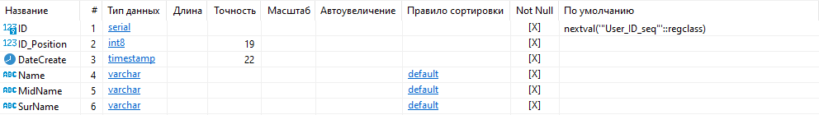

Рисунок 30 – Свойства сущности «User»

На рисунке 31 представлены внешние ключи сущности «User»



Рисунок 31 – Внешние ключи сущности «User»

На рисунке 32 представлены ограничения сущности «User»



Рисунок 32 – Ограничения сущности «User»

На рисунке 33 представлены поля со свойствами сущности «DataReg»

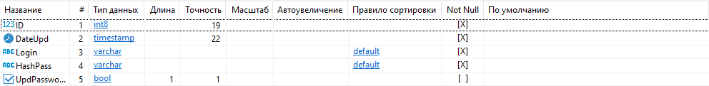

Рисунок 33 – Свойства сущности «DataReg»

На рисунке 34 представлены внешние ключи сущности «DataReg»



Рисунок 34 – Внешние ключи сущности «DataReg»

На рисунке 35 представлены поля со свойствами сущности «AddUserMail»



Рисунок 35 – Свойства сущности «AddUserMail»

На рисунке 36 представлены внешние ключи сущности «AddUserMail»

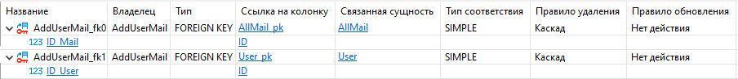

Рисунок 36 – Внешние ключи сущности «AddUserMail»

На рисунке 37 представлены поля со свойствами сущности «AllMail»

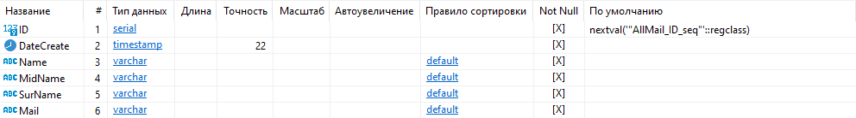

Рисунок 37 – Свойства сущности «AllMail»

На рисунке 38 представлены ограничения сущности «AllMail»



Рисунок 38 – Ограничения сущности «AllMail»